低损耗调节容量配电变压器

使 用 说 明 书

山东昊瑞变压器有限公司

地址：山东省聊城市凤凰工业园新南环路180号
电话：19963532201
传真：0635-5055231

一、适用范围
本说明书适用于额定频率为50Hz，电压等级为10kV，三相额定容量为100(30)kVA～630(200)kVA的有载自动调容配电变压器或无载手动调容配电变压器。
二、术语解释
S11（S13）-M.ZT型有载自动调容配电变压器是一种具有大小两种额定容量，根据用户所带负荷大小由自动调容控制器自动检测判断，并通过特制的有载调容开关，在变压器不停电状态的下，对变压器两种容量进行自动切换，实现对运行过程中变压器容量大小自动调整，从而实现两种额定容量运行方式自动转换的配电变压器。
S11(S13)-M.T型无载手动调容变压器是一种具有大小两种额定容量，根据用户所带负荷大小，在断电的情况下，由用户自行调整容量的配电变压器。
三、使用场所
S11(S13)-M.ZT型有载自动调容配电变压器适用于用电季节性强、负荷波动大、用电集中、年平均负载率低的场所。在我国农村用电主要集中在夏、秋两季，其余季节主要是照明用电，在农忙季节，变压器过载运行现象严重，而在用电淡季，负载率低，又出现了“大马拉小车”的现象，所以载调容配电变压器特别适用于农网改造中；另外，也适用于白天和晚上用电负荷差异较大的住宅小区和常白班的企事业单位。
S11(S13)-M.T型无载手动调容变压器适用于季节性强，不需要频繁调节容量的场所。
四、基本原理
调容配电变压器在大容量时，三相高压绕组接成三角形接法(角接)，低压绕组并联结构；在小容量时，三相高压绕组接成星形接法(星接)，低压绕组串联结构。
高压绕组的星--角转换和低压绕组的串-并联转换，均由调容开关来完成，而有载调容开关的切换是由自动控制器根据检测的负载大小情况来决定的。
当变压器由大容量转换为小容量时，由于线圈匝数增加了1.7倍，铁心磁通密度大幅度降低，硅钢片单位损耗变小，空载损耗和空载电流也大幅下降，从而大大降低了变压器的空载无功损耗（小容量时的空载无功损耗小于大容量时损耗的十分之一）和有功损耗（小容量的空载损耗小于大容量损耗的三分之一），达到了节能降耗的目的。
五、变压器本体结构特点
1、铁心
变压器铁心结构为叠片式结构，采用优质冷轧取向硅钢片，阶梯形三级全斜接缝，不冲孔，改善了磁路结构，增大了接缝面积，减少了接缝处的磁通阻力，与两级接缝相比，空载损耗可降低5%，空载电流可降低20%～30%。
2、绕组
（1）绕组均采用圆筒式结构，冲击电压分布好，油道散热效率高。
（2）高压绕组采用QQ-2缩醛漆包铜线，以提高与变压器油的相容性。
（3）为提高绕组的耐冲击水平，高压绕组首末层及瓦楞油道的外面一层的层间绝缘均做加强，不分级，层间绝缘材料采用菱格上胶绝缘。
（4）低压绕组的出头、升层及换位处均加强绝缘。
（5）绕组端部用紧缩带拉紧，高压绕组外包紧缩带半叠一层，进一步提高绕组的机械强度。
（6）高、低压绕组的所有抽头均与有载调容开关紧固在一起。
3、器身
（1）器身进行真空干燥处理，与之相关的主绝缘距离可靠。
（2）严格控制器身清洁度，无粉尘等异物侵入。
（3）绕组引出线与金属件之间垫有绝缘，并固定可靠。
（4）沿线圈的端部的轴向支撑，均采用层压纸板和电工层压木，保证线圈受热后支撑不收缩，实现有效压紧。
（5）器身上所有的引线夹件均采用电工层压木，并去掉尖角毛刺。

六、有载调容开关结构特点及原理
1、结构特点
（1）有载调容开关为立式圆筒式结构，保证开关动作准确灵活。
（2）开关动、静触头结构设计合理，紧固在绝缘筒上，切换过程中无卡死现象，接触电阻小。
（3）在开关顶部有玻璃观察口，能清楚在观察到开关的动作位置，开关与箱盖处有耐油密封圈，保证开关与变压器连接处不渗油，保证操作机构安全，延长使用寿命。
（4）开关内采用进口高燃点β油，保证开关使用寿命，通常每2000次或二年对其换油一次。
（5）具有手动和自动两种功能，通常设在自动状态。
2.工作原理
（1）开关电气接线原理图（见图1）
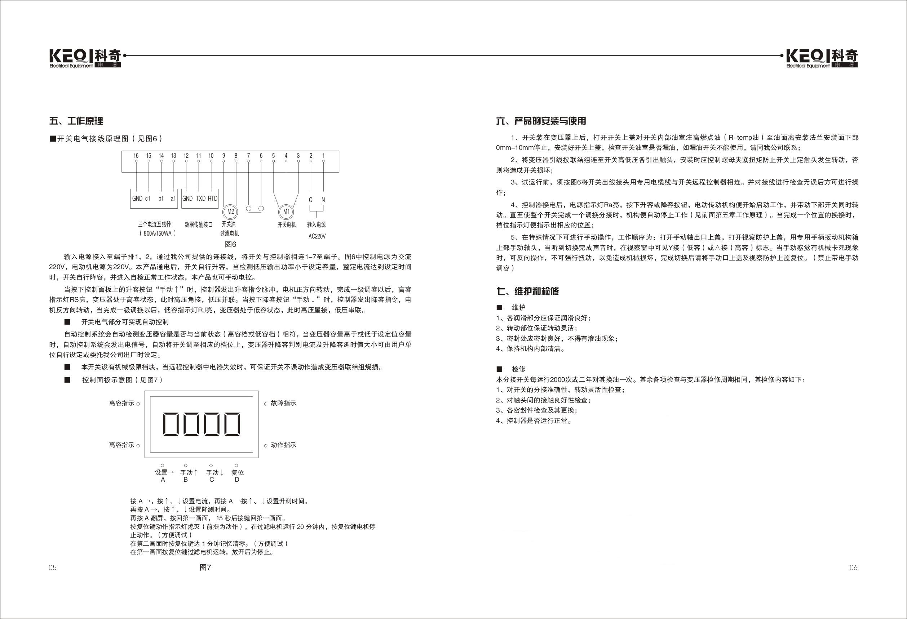
图1
输入电源接入至端子排1、2，通过配带的连接线，将开关与控制器相连1-7至端子。图一中控制电源为交流220V，电动机电源为220V。此产品通电后，开关自行升容，当检测低压输出功率小于设定容量，整定电流达到设定时间时，开关自行降容，并进入自检正常工作状态，此产品也可以手动电控。
当按下控制面板上的升容按钮“手动↑”时，控制器发出升容指令脉冲，电机正方向转动，完成一级调容以后，高容指示灯RS亮，变压器处于高容状态。当按下降容按钮“手动↓”时，控制器发出降容指令脉冲，电机反方向转动，当完成一级调容以后，低容指示灯RJ亮，变压器处于低容状态。
（2）开关电气部分可实现自动控制
自动控制系统会自动检测变压器容量是否与当前状态（高容档或低容档）相符，当变压器容量高于或低于设定值容量时，自动控制系统会发出电信号，自动将开关调至相应的档位上，变压器升降容判别电流及升降容延时值大小可由用户单位自行设定或委托我公司出厂时设定。
（3）本开关设有机械极限挡块，当远程控制器中电器失效时，可保证开关不误动作造成变压器联接组烧坏。
（4）控制面板指示意图（见图2）
图2
按A→,按↑、↓设置电流，再按A→按↑、↓设置升测时间。
再按A→按↑、↓设置降测时间。
再按A翻屏，按回第一画面，15秒后按键回第一画面。
按复位键动作指示灯熄灭（前提为动作），在过滤电机运行20分钟内，按复位键电机停止动作。（方便调试）
在第二画面时按复位键达1分钟记忆清零。（方便调试）
在第一画面按复位键过滤电机运转，放开后为停止。
（5）安装与使用
- 试运行前，须按原理图1将开关出线接头用专用电缆线与开关远程控制箱相连。并对接线进行检查，无误后方可进行操作。
- 控制器接电后，电源指示灯Ra亮，按下升容或降容按钮,电动传动机构便开始启动工作，并带动下部开关同时转动。直至使整个开关完成一个调换分接时，机构便自动停止工作。当完成一个位置的换接时，档位指示灯便指示出相应的位置。
- 在特殊情况下可进行手动操作，工作顺序为：打开手动轴出口上盖，打开视察防护上盖，用专用手柄扳动机构箱上部手动轴头，当听到切换完成声音时，在视窗中心出现Y接（低容）或△接（高容）标志。即可使开关调换分接位置。当手动感觉有机械卡死现象时，可反向操作，不可强行扭动，以免造成机械损坏，完成切换后请将手动口上盖及视察防护盖复位。（禁止带电手动调容）
- 维护和检修
- 维护
①各润滑部分应保证润滑良好；
②转动部位经常保证转动灵活；
③密封处应密封良好，不得有渗油现象；
④保持机构内部清洁。
- 检修
本分接开关每运行2000次或二年对其换油一次。其余各项检查与变压器检修周期相同，其检修内容如下：
①对开关的分接准确性、转动灵活性检查；
②对触头间的接触良好性检查；
③各密封检查及其更换。

七、无载调容开关的结构特点
1、该开关是调容量变压器在无励磁条件下的分接调换装置，可在无励磁的条件下对高压线圈作Y、D，对低压线圈作串、并联切换，以变换变压器的容量。
2、为保证用户电压质量，开关同时兼有分接头调压的作用，调压范围：±5%。
当需要调节容量时，先拆下箱盖上的开关防护罩，提起手柄上的定位件，按所需要求调整开关的工作位置，将定位件定位于定位盘的相应的定位槽中，装回防护罩即可。
八、产品型号及含义
S11-M.ZT -315(100)/10
电压等级(kV)
大(小)额定容量kVA
有载调容，没有“Z”为无载调容。
M—密封型
产品损耗水平代号
三相油浸式
九、技术参数
S11-M.ZT型有载自动调容配电变压器技术参数
额 定  容 量 | 电压组合及  分接范围 |  |  | 联结组标号 | 空载损耗  (W) | 负载损耗(W) | 空载电流(%) | 短路阻抗(%)
额 定  容 量 | 高压  (kV) | 高压分接范围  (%) | 低压  (kV)
160(50) | 10  10.5  11 | ±5 | 0.4 | Dyn11  (Yyn0) | 280(130) | 2310(870) | 1.6(0.8) | 4.0(4.0)
200(63) |  |  |  |  | 340(150) | 2730(1040) | 1.5(0.7) | 4.0(4.0)
250(80) |  |  |  |  | 400(180) | 3200(1250) | 1.4(0.7) | 4.0(4.0)
315(100) |  |  |  |  | 480(200) | 3830(1500) | 1.4(0.7) | 4.0(4.0)
400(125) |  |  |  |  | 570(240) | 4520(1800) | 1.3(0.6) | 4.0(4.0)
500(160) |  |  |  |  | 680(280) | 5410(2200) | 1.2(0.6) | 4.0(4.0)
630(200) |  |  |  |  | 810(340) | 6200(2600) | 1.1(0.5) | 4.5(4.0)
注：括号内的数据为小容量技术参数

S13-M.ZT型有载自动调容配电变压器技术参数
额 定  容 量 | 电压组合及  分接范围 |  |  | 联结组标号 | 空载损耗  (W) | 负载损耗(W) | 空载电流(%) | 短路阻抗(%)
额 定  容 量 | 高压  (kV) | 高压分接范围  (%) | 低压  (kV)
160(50) | 10  10.5  11 | ±5 | 0.4 | Dyn11  (Yyn0) | 200(100) | 2310(870) | 1.4(0.7) | 4.0(4.0)
200(63) |  |  |  |  | 240(110) | 2730(1040) | 1.4(0.7) | 4.0(4.0)
250(80) |  |  |  |  | 290(130) | 3200(1250) | 1.2(0.6) | 4.0(4.0)
315(100) |  |  |  |  | 340(150) | 3830(1500) | 1.2(0.6) | 4.0(4.0)
400(125) |  |  |  |  | 410(170) | 4520(1800) | 1.0(0.5) | 4.0(4.0)
500(160) |  |  |  |  | 480(200) | 5410(2200) | 1.0(0.5) | 4.0(4.0)
630(200) |  |  |  |  | 570(240) | 6200(2600) | 0.8(0.4) | 4.5(4.0)
注：括号内的数据为小容量技术参数

